**1、边缘检测实验**

**1实验简介**

多种边缘检测方法

**2实验目的**

1. 理解边缘检测的本质
2. 掌握常见的边缘检测方法（DOG、LOG与Canny方法等）
3. 对比图像处理前后的效果

**3实验要求**

本次试验后，要求学生能

1. 掌握边缘检测的基本原理
2. 掌握常见边缘检测算法的原理及编程实现方法

**4实验原理**

边缘检测一个传统的计算机视觉问题，其边缘检测的目的是标识数字图像中亮度变化明显的点。图像属性中的显著变化通常反映了属性的重要事件和变化，如深度上的不连续、表面方向不连续、物质属性变化，以前场景照明变化。

图像边缘检测大幅度地减少了数据量，并且剔除了可以认为不相关的信息，保留了图像重要的结构属性。边缘检测方法主要有两类：基于查找的和基于零穿越的。基于查找的方法通过寻找图像一阶导数中的最大和最小值来检测边界，通常是将边界定位在梯度最大的方向。基于零穿越的方法通过寻找图像二阶导数零穿越来寻找边界，如拉普拉斯算子。

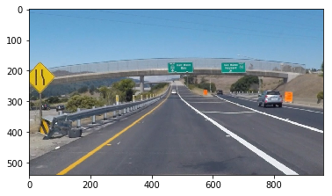 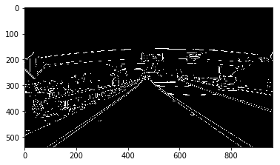

图1 Canny算法效果

**5实验内容**

（1）拉普拉斯滤波

给出两种方式，sy1

对比原始编程与软件自带函数库的不同效果

（2）DoG、LoG算法和Canny算法

sy2和sy3

1、重点理解Canny详细步骤

2、**对比三种算法，同一张图像上（可添加不同噪声）的效果对比**

链接：[https://blog.51cto.com/u\_13796979/3341226#\_59](https://blog.51cto.com/u_13796979/3341226" \l "_59)

**边缘检测方法网站：**[**https://github.com/MarkMoHR/Awesome-Edge-Detection-Papers**](https://github.com/MarkMoHR/Awesome-Edge-Detection-Papers)

（3）拓展：曲率滤波（侧窗滤波的前身）

基于几何优化理论的滤波方法，可用于平滑、去噪、增强、去模糊、去雾、配准、修复等众多应用。（*理论推导较为繁琐，但代码公式只为简单的加减运算，会用即可*）

提供代码版本包括C++、Matlab、Java、Python

作者官方介绍链接：<https://zhuanlan.zhihu.com/p/22971865>

Github链接：<https://github.com/YuanhaoGong/CurvatureFilter>

钱琨

kqian@jiangnan.edu.cn

20230309